1) Chat não atualiza sozinho, precisamos apertar o botão de refresh. No geral, os webhooks são recebidos mas só são carregados ao dar refresh na pagina via botões de refresh ou F5. Frontend não responde automaticamente a atualizações.

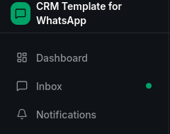

2) A bolinha de nova mensagem não some quando a mensagem é lida

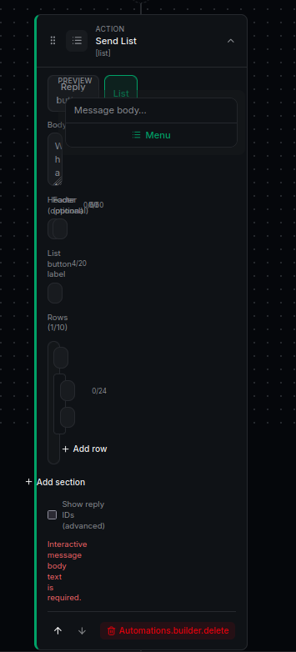
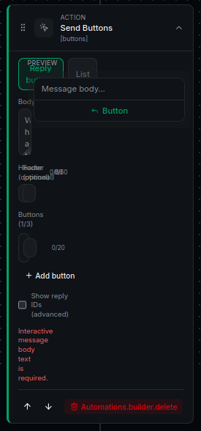
3) Automation -> Actions Send Buttom, Send List quebrado no front

4) Automation -> Condition (If/Else), nenhum nó posterior ao de condição funciona

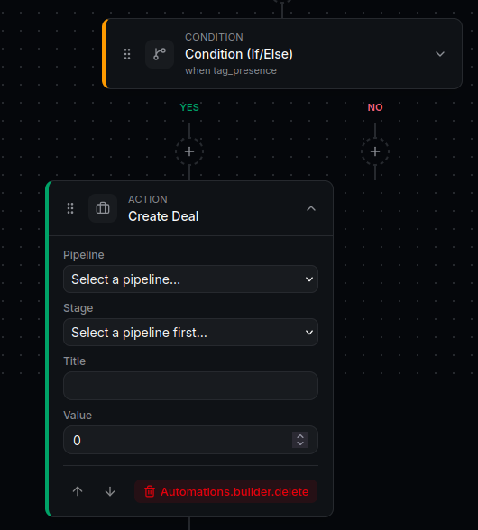
Ao tentar selecionar a Pipeline após um nó de Condition, não é possível selecionar entre as opções do dropdown

